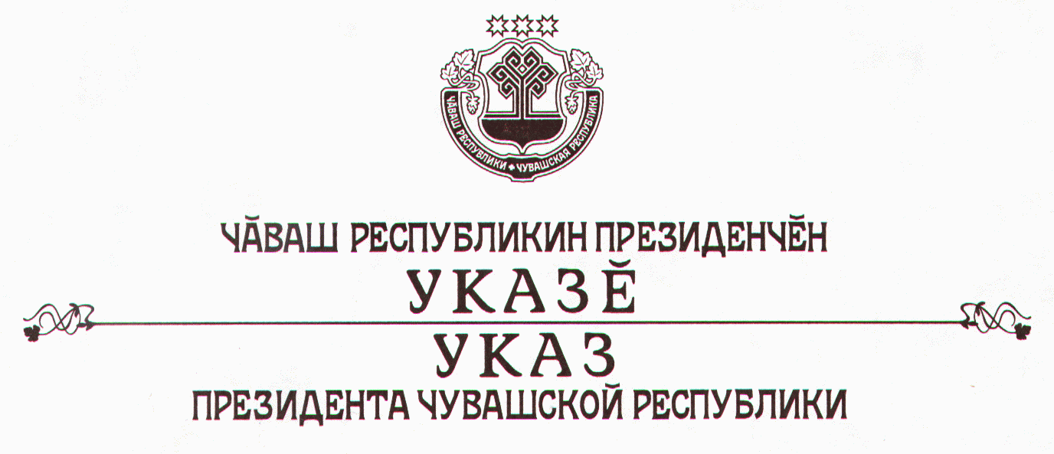

О Доманине А.В.

Освободить Доманина Александра Викторовича от должности министра имущественных и земельных отношений Чувашской Республики в связи с переходом на другую работу.

Президент
Чувашской Республики - Н.Федоров

г. Чебоксары
21 февраля 2005 года
№ 18

